Задание 3:
0. Создать таблицы для задания
Скрипт:
CREATE TABLE transactions (
id SERIAL PRIMARY KEY,
account_id INT NOT NULL,
created_at TIMESTAMP NOT NULL,
op_type TEXT NOT NULL,
amount NUMERIC(12,2) NOT NULL,
description TEXT
);

INSERT INTO transactions (account_id, created_at, op_type, amount, description) VALUES
(1,'2025-01-01 10:00','purchase', -50,'Аптека — товар A'),
(1,'2025-01-02 09:00','purchase', -30,'Аптека — товар B'),
(1,'2025-01-03 12:00','refund', +30,'Возврат товара B'),
(1,'2025-01-04 18:00','purchase', -200,'Абонемент'),
(1,'2025-01-05 19:00','purchase', -500,'Покупка техники'),
(2,'2025-01-01 11:00','purchase', -100,'Покупка книги'),
(2,'2025-01-02 09:00','refund', +50,'Возврат книги'),
(2,'2025-01-04 16:00','purchase', -200,'Одежда');
CREATE TABLE order_history (
id SERIAL PRIMARY KEY,
order_id INT NOT NULL,
created_at TIMESTAMP NOT NULL,
field_name TEXT NOT NULL,
old_value TEXT,
new_value TEXT
);

INSERT INTO order_history (order_id, created_at, field_name, old_value, new_value) VALUES

(1, '2025-01-01 09:00','status_id', NULL,'1'),
(1, '2025-01-02 10:00','status_id','1','2'),
(1, '2025-01-05 08:00','status_id','2','3'),
(1, '2025-01-07 12:00','status_id','3','5'), -- выполнен

(2, '2025-01-03 11:00','status_id',NULL,'1'),
(2, '2025-01-04 15:00','status_id','1','2'),
(2, '2025-01-06 18:00','status_id','2','0'), -- отменён

(3, '2025-01-04 12:00','status_id',NULL,'1'),
(3, '2025-01-06 10:00','status_id','1','5'); -- выполнен
CREATE TABLE customer_visit (
id SERIAL PRIMARY KEY,
customer_id INT NOT NULL,
created_at TIMESTAMP NOT NULL,
visit_length INT NOT NULL,
landing_page TEXT,
exit_page TEXT,
utm_source TEXT
);

INSERT INTO customer_visit (customer_id, created_at, visit_length, landing_page, exit_page, utm_source) VALUES
(1,'2025-02-01 12:00',300,'/home','/cart','google'),
(1,'2025-02-05 15:00',120,'/catalog','/catalog','google'),
(2,'2025-02-02 10:00',200,'/home','/product','facebook'),
(3,'2025-02-03 09:00',400,'/blog','/checkout','google'),
(3,'2025-02-10 17:00',150,'/home','/home','yandex');
CREATE TABLE customer_visit_page (
id SERIAL PRIMARY KEY,
visit_id INT NOT NULL,
page TEXT NOT NULL,
time_on_page INT NOT NULL
);

INSERT INTO customer_visit_page (visit_id, page, time_on_page) VALUES
(1,'/home',60),
(1,'/catalog',120),
(1,'/cart',120),

(2,'/catalog',120),

(3,'/home',50),
(3,'/product',150),

(4,'/blog',200),
(4,'/checkout',200),

(5,'/home',150);
CREATE TABLE customers (
id SERIAL PRIMARY KEY,
created_at TIMESTAMP NOT NULL,
first_name TEXT,
last_name TEXT,
phone TEXT,
email TEXT
);

INSERT INTO customers (created_at, first_name, last_name, phone, email) VALUES
('2024-01-01','Иван','Петров','111-11-11','ivan@example.com'),
('2024-02-01','Мария','Сидорова','222-22-22','maria@example.com'),
('2024-03-01','Олег','Смирнов','333-33-33','oleg@example.com');
CREATE TABLE orders (
id SERIAL PRIMARY KEY,
created_at TIMESTAMP NOT NULL,
customer_id INT NOT NULL,
manager_id INT,
status_id INT,
is_paid BOOLEAN,
total_sum NUMERIC(10,2),
utm_source TEXT
);

INSERT INTO orders (created_at, customer_id, manager_id, status_id, is_paid, total_sum, utm_source) VALUES
('2025-01-01',1,10,5,TRUE,2000,'google'),
('2025-01-05',1,11,2,FALSE,1500,'google'),
('2025-02-01',2,10,5,TRUE,3000,'facebook'),
('2025-02-10',3,12,0,FALSE,500,'google'),
('2025-02-11',3,12,5,TRUE,700,'yandex');
вывод скрипта:
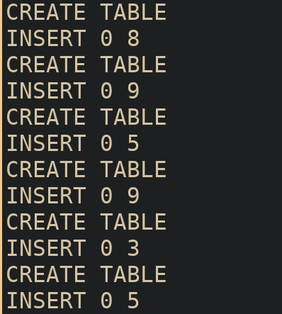
1. Добавить нумерацию строк для выборки.
Скрипт:
SELECT
t.*,
ROW_NUMBER() OVER (ORDER BY created_at) AS row_num
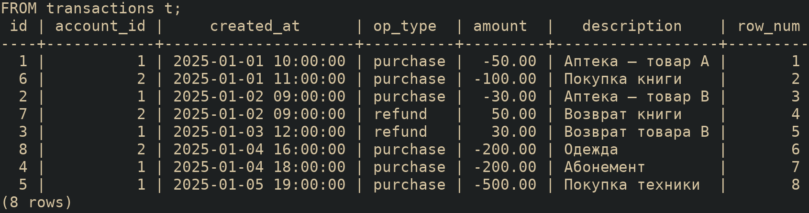
FROM transactions t;
вывод скрипта:
2. Пронумеровать строки в каждой группе (например, отдельно спортсменов,
принимающих участие в соревнованиях по шахматам, отдельно – по
настольному теннису и т.д.).
Скрипт:
SELECT
t.*,
ROW_NUMBER() OVER (PARTITION BY op_type ORDER BY created_at) AS row_in_group
FROM transactions t;
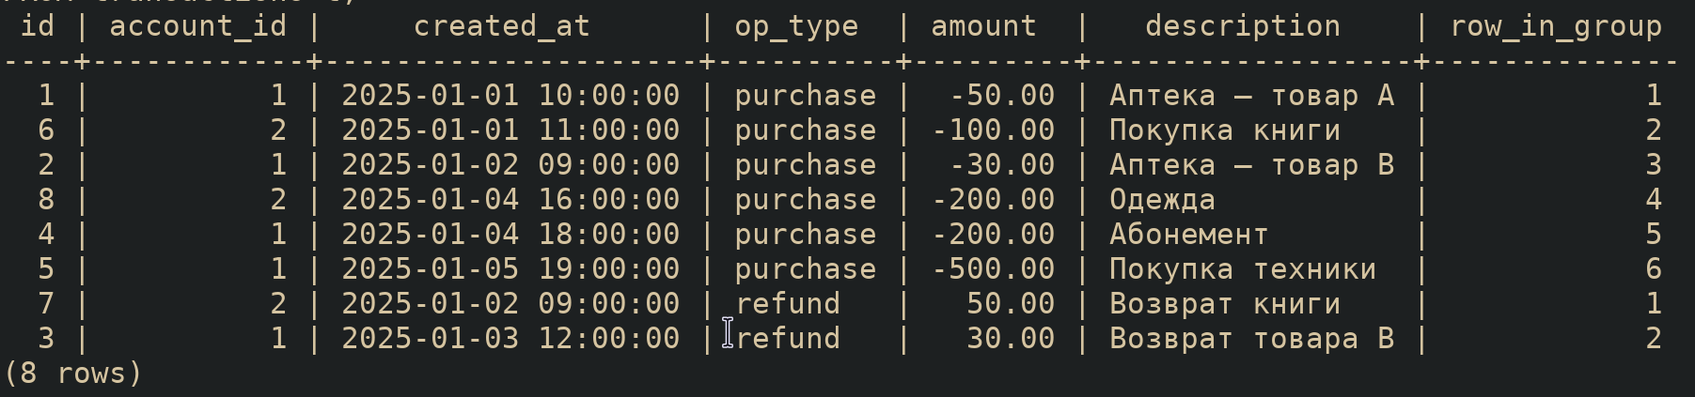
вывод скрипта:
3. Составить таблицу транзакций с отражением номера операции, суммы,
конечного баланса (за транзакцию рассматривать, например, покупку/возврат в
аптеке, покупку/возврат абонемента, покупку/возврат билета).
Скрипт:
SELECT
t.id,
t.account_id,
t.created_at,
t.op_type,
t.amount,
ROW_NUMBER() OVER (PARTITION BY account_id ORDER BY created_at) AS op_num,
SUM(t.amount) OVER (PARTITION BY account_id ORDER BY created_at) AS balance_after
FROM transactions t
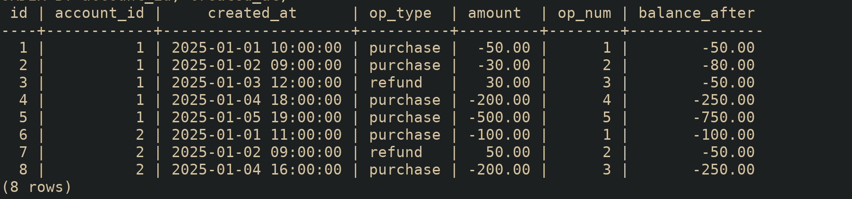
ORDER BY account_id, created_at;
вывод скрипта:
4. Дополнить таблицу с транзакциями дополнительными столбцами (например,
процент от общей суммы и т.д.).
Скрипт:
SELECT
t.*,
SUM(amount) OVER () AS total_amount,
ROUND(amount / SUM(amount) OVER () * 100, 2) AS percent_of_total
FROM transactions t;
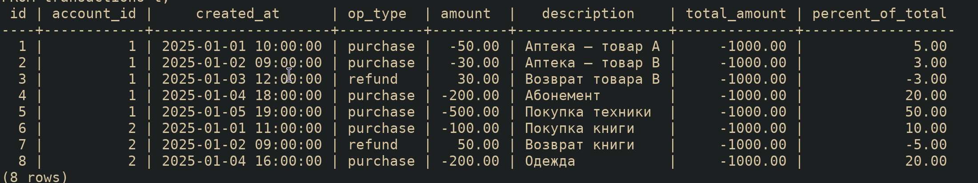
вывод скрипта:
5. Модифицировать запрос из п.4 с использованием WINDOW для одинаковых
выражений.
Скрипт:
SELECT
x.*,
x.total_sum,
ROUND(x.amount / x.total_sum * 100, 2) AS percent_of_total
FROM (
SELECT
t.*,
SUM(amount) OVER w AS total_sum
FROM transactions t
WINDOW w AS ()
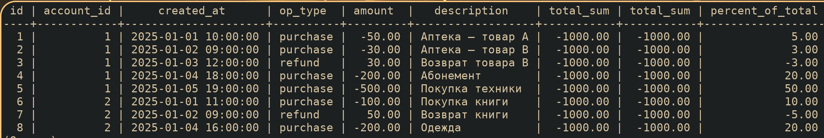
) x;
вывод скрипта:
6. Отфильтровать результаты запроса из пункта 5 (используя подзапрос).
Скрипт:
SELECT *
FROM (
SELECT
t.*,
SUM(amount) OVER (PARTITION BY account_id ORDER BY created_at) AS balance_after
FROM transactions t
) x
WHERE amount < 0;
вывод скрипта:
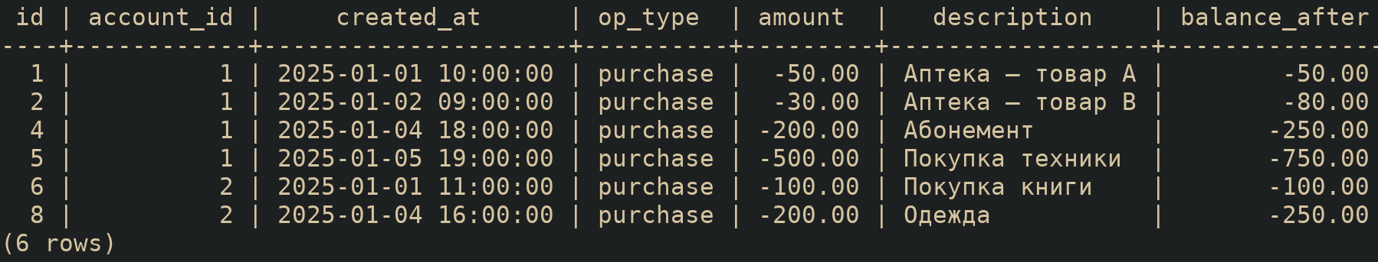
Задача 3.1. История изменения заказа
Составить отчет:
Статус заказа | Среднее время пребывания заказа в этом статусе
Скрипт:
WITH status_changes AS (
SELECT
order_id,
new_value::INT AS status_id,
created_at AS status_start,
LEAD(created_at) OVER (PARTITION BY order_id ORDER BY created_at) AS next_change
FROM order_history
WHERE field_name = 'status_id'
)
SELECT
status_id,
AVG(EXTRACT(EPOCH FROM (COALESCE(next_change, NOW()) - status_start))) AS avg_seconds
FROM status_changes
GROUP BY status_id
ORDER BY status_id;
вывод скрипта:
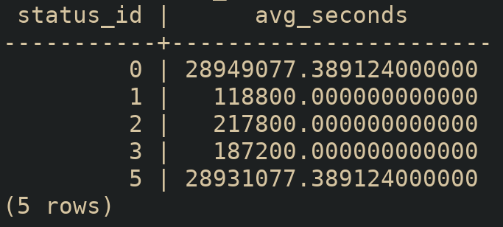
Задача 3.2. Визиты клиентов
Составить отчеты:
ID клиента | Дата последнего визита
ID клиента | Среднее количество просмотров страниц за визит
ID клиента | Адреса страниц с визитами дольше среднего времени визита этого клиента
Скрипт1:
SELECT
customer_id,
MAX(created_at) AS last_visit
FROM customer_visit
GROUP BY customer_id;
вывод скрипта:
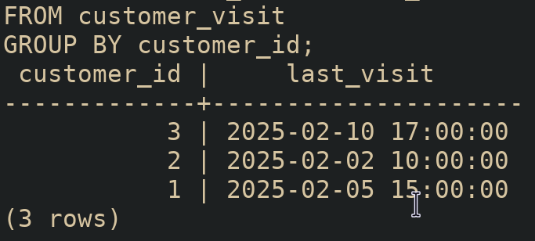
Скрипт2:
SELECT
x.customer_id,
AVG(page_count) AS avg_pages_per_visit
FROM (
SELECT
cv.id AS visit_id,
cv.customer_id,
COUNT(p.id) AS page_count
FROM customer_visit cv
LEFT JOIN customer_visit_page p ON p.visit_id = cv.id
GROUP BY cv.id, cv.customer_id
) x
GROUP BY customer_id;
вывод скрипта:
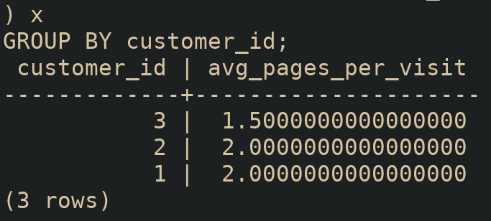
Скрипт3:
WITH avg_visit_time AS (
SELECT
customer_id,
AVG(visit_length) AS avg_len
FROM customer_visit
GROUP BY customer_id
)
SELECT
p.visit_id,
cv.customer_id,
p.page,
p.time_on_page
FROM customer_visit_page p
JOIN customer_visit cv ON cv.id = p.visit_id
JOIN avg_visit_time a ON a.customer_id = cv.customer_id
WHERE p.time_on_page > a.avg_len;
вывод скрипта:
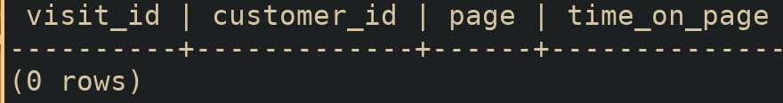
Задача 3.3 Расчет конверсии
Составить отчеты
ID клиента | Среднее время между заказами
ID клиента | Количество визитов | Количество заказов
Источник трафика | Количество визитов с этим источником | Количество
созданных заказов | Количество оплаченных заказов | Количество
выполненных заказов
ID менеджера | Среднее время выполнения заказов | Доля отмененных
заказов | Сумма выполненных заказов | Средняя стоимость заказа
ID менеджера | Рейтинг менеджера
Рейтинг считается как (Доля выполненных менеджером заказов - доля
выполненных заказов в среднем) + (Среднее время выполнения заказов
менеджером - Среднее время выполнения заказов итого) - (Процент
отмененных менеджером заказов - Процент отмененных заказов всего)
Скрипт1:
SELECT
utm_source,
COUNT(*) FILTER (WHERE status_id = 5) AS completed_orders,
COUNT(*) AS all_orders,
COUNT(*) FILTER (WHERE status_id = 5)::DECIMAL / COUNT(*) AS conversion
FROM orders
GROUP BY utm_source;
вывод скрипта:
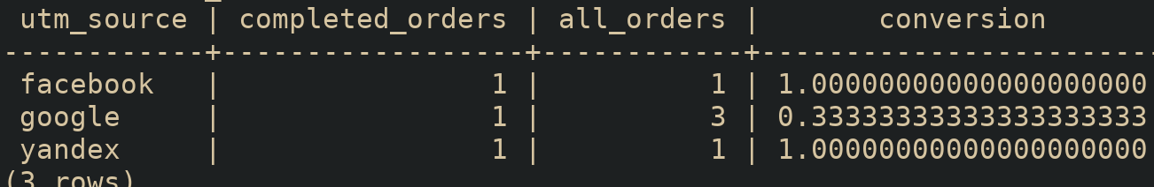
Скрипт2:
SELECT
customer_id,
COUNT(*) FILTER (WHERE status_id = 5) AS completed_orders,
COUNT(*) AS total_orders,
COUNT(*) FILTER (WHERE status_id = 5)::DECIMAL / COUNT(*) AS conversion
FROM orders
GROUP BY customer_id;
вывод скрипта:
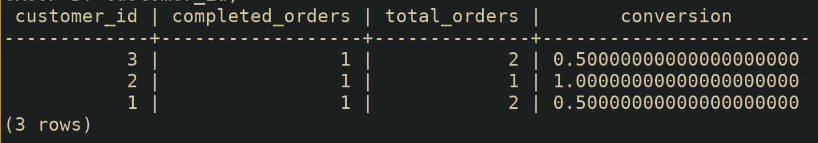
Скрипт3:
SELECT
manager_id,
COUNT(*) FILTER (WHERE status_id = 5) AS success,
COUNT(*) AS total,
COUNT(*) FILTER (WHERE status_id = 5)::DECIMAL / COUNT(*) AS conversion
FROM orders
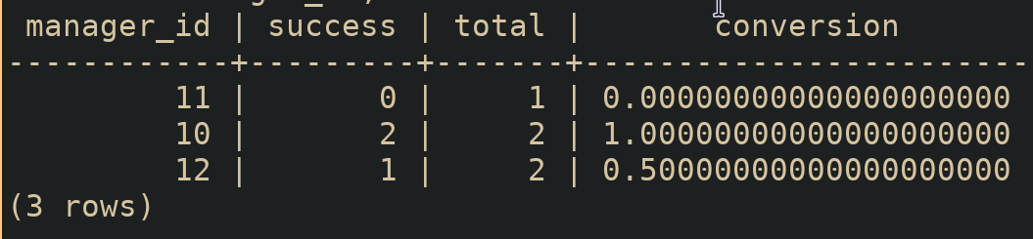
GROUP BY manager_id;
вывод скрипта:
Скрипт4:
WITH finished_orders AS (
SELECT *
FROM orders
WHERE status_id IN (0, 5)
),
manager_stats AS (
SELECT
manager_id,
COUNT(*) AS total_orders,
COUNT(CASE WHEN status_id = 5 THEN 1 END) AS completed_orders,
COUNT(CASE WHEN status_id = 0 THEN 1 END) AS canceled_orders,
AVG(EXTRACT(EPOCH FROM (NOW() - created_at))/86400) FILTER (WHERE status_id = 5) AS avg_completion_time
FROM finished_orders
GROUP BY manager_id
),
overall_stats AS (
SELECT
COUNT(*) AS total_orders,
COUNT(CASE WHEN status_id = 5 THEN 1 END) AS completed_orders,
COUNT(CASE WHEN status_id = 0 THEN 1 END) AS canceled_orders,
AVG(EXTRACT(EPOCH FROM (NOW() - created_at))/86400) FILTER (WHERE status_id = 5) AS avg_completion_time
FROM finished_orders
)
SELECT
m.manager_id,
ROUND(
(m.completed_orders::decimal / m.total_orders - o.completed_orders::decimal / o.total_orders)
+ (m.avg_completion_time - o.avg_completion_time)
- (m.canceled_orders::decimal / m.total_orders - o.canceled_orders::decimal / o.total_orders)
, 2) AS manager_rating
FROM manager_stats m
CROSS JOIN overall_stats o
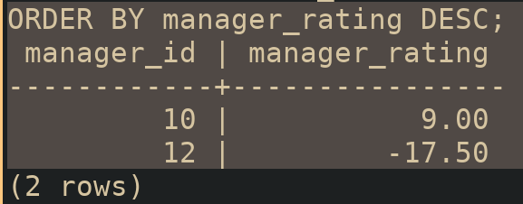
ORDER BY manager_rating DESC;
вывод скрипта:

